平成24・25年度の取り組み

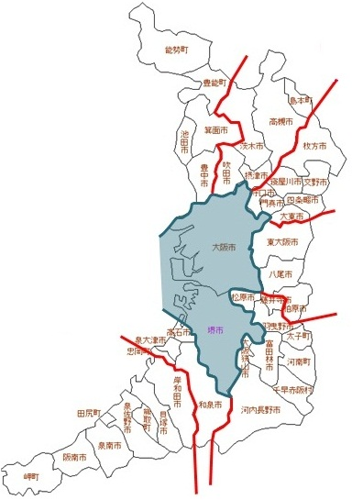
池田
3,003灯
富田林
3,033灯
鳳
1,726灯
茨木
5,100灯
枚方
3,668灯
八尾
2,845灯
岸和田
3,223灯
大阪府（７土木事務所）
が管理する全ての道路照明灯
（約23,000灯）を
リース方式によりＬＥＤ化

平成25年度 約8,000灯
平成24年度 約15,000灯
○
（４土木事務所 茨木、枚方、八尾、岸和田）

○
（３土木事務所 池田、富田林、鳳）

平成25年度にＬＥＤ化完了！

リース契約の概要

- リース期間は10年間。
- 大阪府ＬＥＤ道路照明技術評価制度の認定製品を使用。
- 受注者はリース開始までに機器を設置。
- 受注者はリース期間中、機器を管理。
- 受注者は、機器の不具合を知ったときは、４８時間以内に状況確認の上、必要に応じて工事や保守を行う。
- 受注者は全機器に対し、年1回点検パトロールを行う。
- リース期間終了後は、発注者が機器の取外しを行い、取り外した機器は受注者が引き取る。

平成24年５月発注の
リース契約の入札結果（４土木事務所）

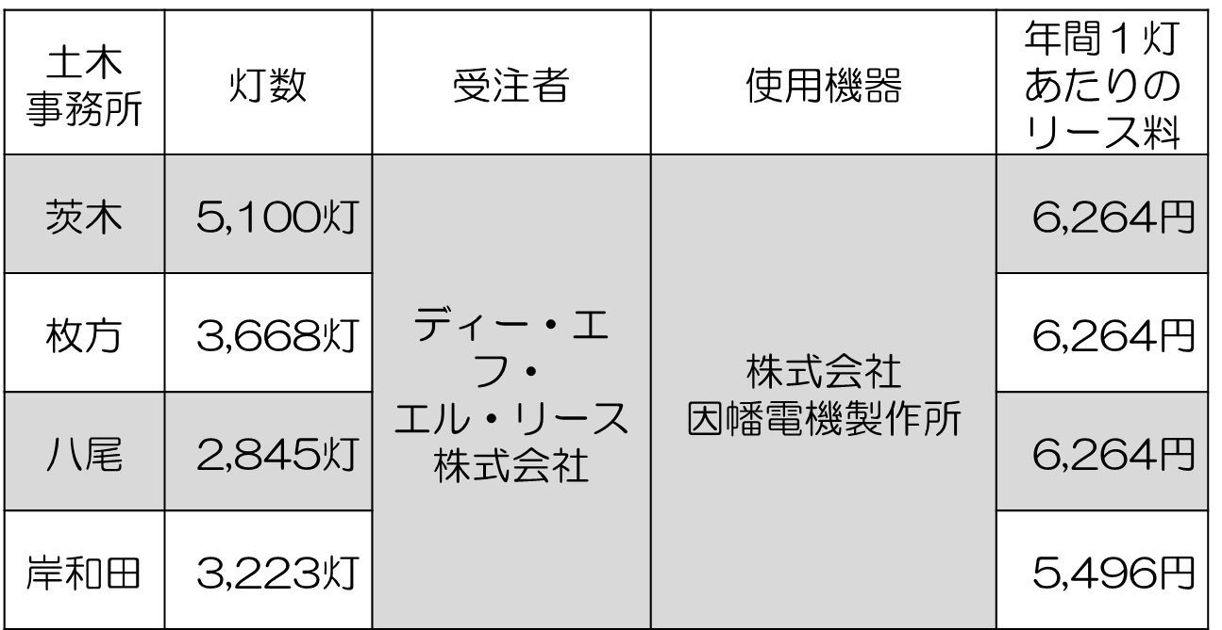
（予定価格（年間１灯あたり） 12,180円）
（金額は全て税抜き）

平成25年５月発注の
リース契約の入札結果（３土木事務所）

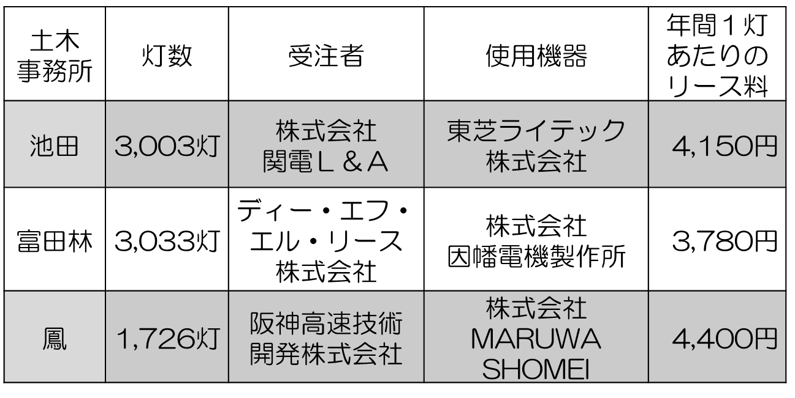
（全て税抜き）
（予定価格（年間１灯あたり） 7,164円）

